**Tower Defence**

Anna Yelkina, Patrycja Karbownik, grupa I4

1. **Diagram klas**

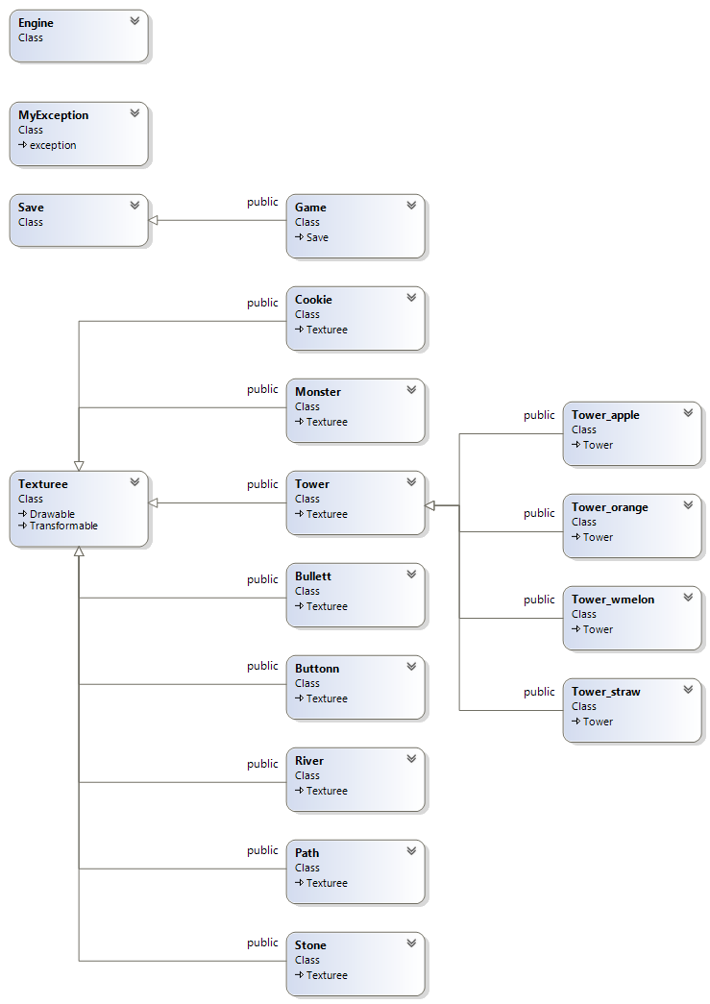

1. **Opis gry**

Gra Tower Defence polega na obronie skarbu.

Po ścieżce prowadzącej do skarbu podążają potwory, których zadaniem jest odebranie graczowi skarbu. Gracz może obronić się przed wrogami, stawiając na dozwolonym polu wieże strzelające w pierwszego potwora do momentu aż wyjdzie z zasięgu wieży. Każda wieża ma swoją własną cenę.

Wieże dzielą się na cztery typy:

* jabłkowa - strzela prosto do wroga
* pomarańczowa - prześladująca potworka do momentu aż wyjdzie z jej zasięgu. Przez cały ten czas zadaje obrażenia
* truskawkowa - każda wieża tego rodzaju generuje granat, który pojawia się w losowym miejscu na ścieżce. Gdy potwór w niego wejdzie - ginie
* arbuzowa - podobne zachowanie do wieży jabłkowej.

Gracz może ulepszać swoje wieże poprawiając ich statystyki. Każde ulepszenie kosztuje odpowiednią kwotę podaną przy przycisku odpowiadającym za wykonanie działania.

Gracz przegrywa, gdy straci wszystkie ciastka - cały skarb zostanie skradziony przez wrogów.

Gracz ma możliwość zapisania stanu gry, a potem załadowania go. Gra umożliwia zapis jednego stanu gry. Gdy gracz zdecyduje się na zapis, poprzedni stan zostanie nadpisany.